**Document Identification**

|  |  |
| --- | --- |
| **Manual Code** |  |
| **Manual Title** | User Manual Mencari Material Mengunakan QRCode |
| **Date** |  |
| **Created By** |  |

# Mencari Material Mengunakan QRCode

Overview

* Uraian di bawah ini akan menjelaskan bagaimana cara user mencari material menggunakan qrcode.

Tugas dan Tanggung Jawab

* GI Processor/Warehouse Administrator

1. User telah melakukan login dan masuk ke menu warehouse (secara default tampilan awal setelah login adalah menu warehouse) seperti pada gambar di bawah ini:

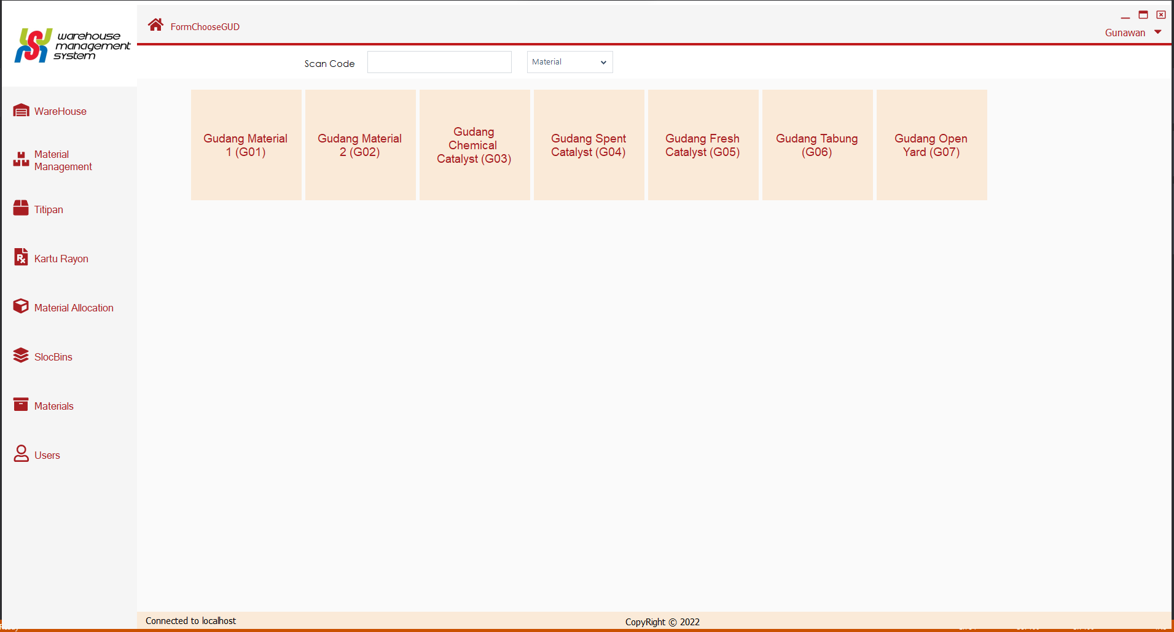

2. User memilih filter pencarian di combobox menjadi material (secara default material dipilih otomatis).

3. user memilih textbox yang akan diisi kode dari qrcodenya.

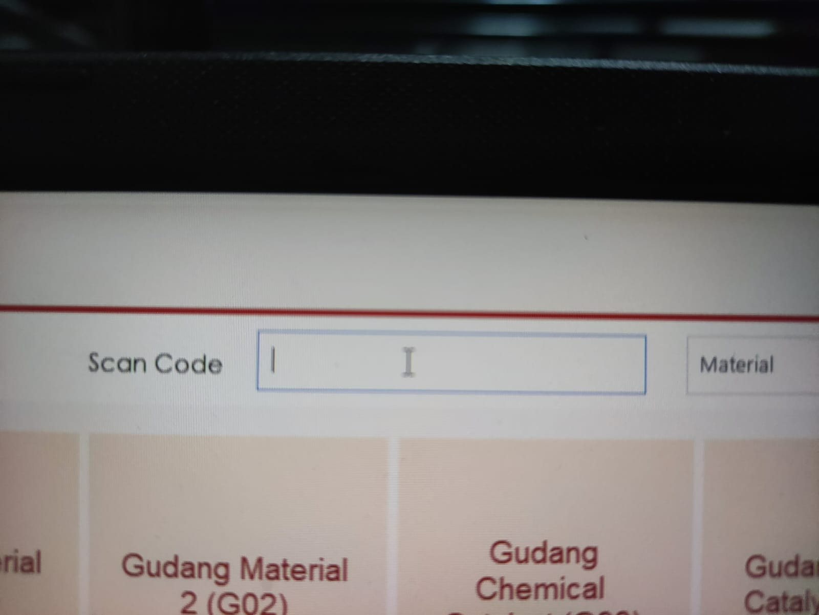

4. user melakukan scan qrcode menggunakan scanner dan akan menampilkan list material yang terdapat pada Rak diurutkan berdasarkan tanggal masuknya seperti gambar berikut :

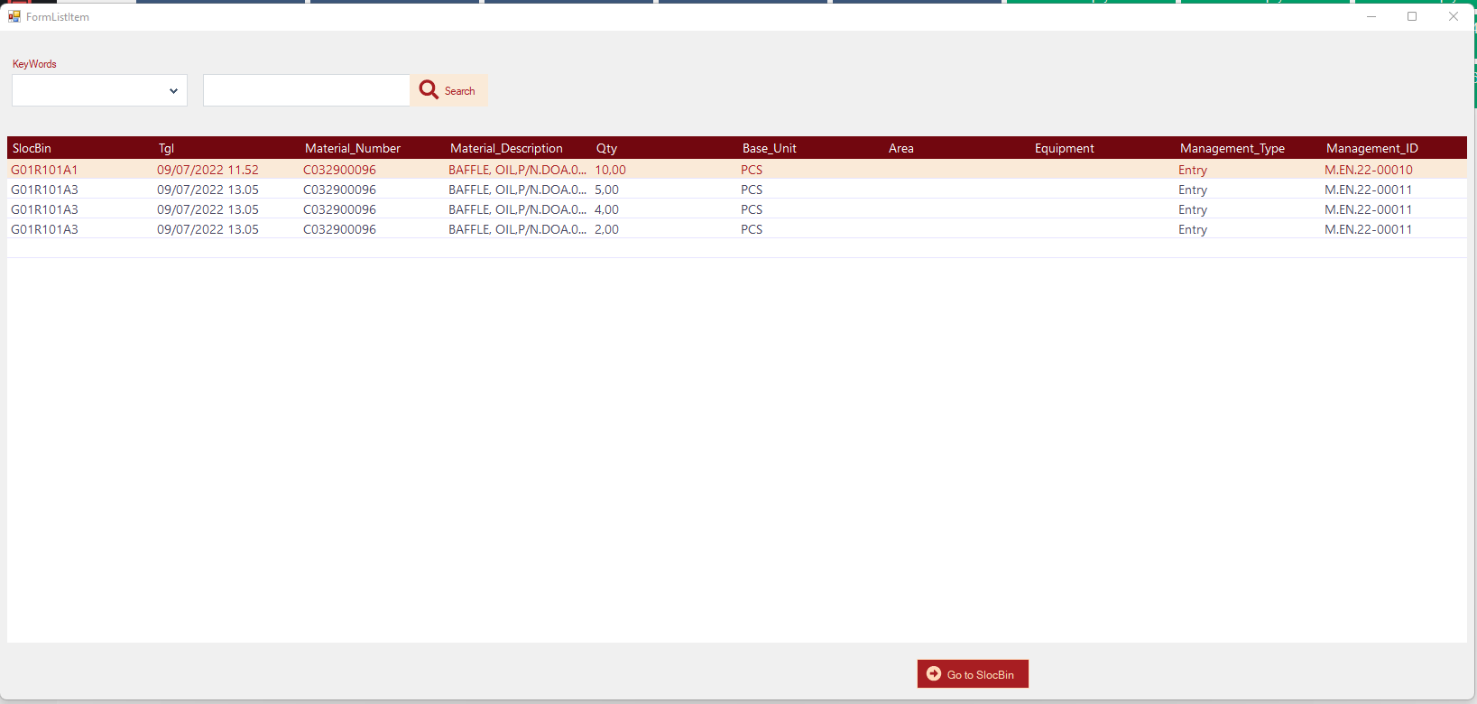

5. kemudian user dapat menekan tombol “Go to SlocBin” di bawah untuk dapat langsung diarahkan ke SlocBinDetails tempat Material disimpan.

